**MAPEO DE CAPAS UTILIZANDO GOOGLE EARTH**

**Y SU GENERACION DE SHAPES EN ARCGISPRO**

**1.- GENERACION DE LA PARROQUIA QUITO A PARTIR DEL SHAPE NACIONAL DE PARROQUIAS utilizando ArcGisPro (Parroquia_Quito.shp)**

**2.- GENERACION DE UN ARCHIVO KML A PARTIR DE Parroquia_Quito.shp y lo llamaremos Parroquia_Quito.kmz**

**3.- Abrir Parroquia_Quito.kmz en GoogleEarth para definir mi AREA DE ESTUDIO (Centro de QUITO)**

**4.- Para definir mi AREA DE ESTUDIO voy a trazar un Poligono**

**5.- Dentro del AREA DE ESTUDIO voy a mapear los siguientes elementos o entidades :**

**Hoteles (puntos)**

**Hospitales o Clinicas (puntos)**

**Vias (polylineas)**

**Parques (poligonos)**

**6.- Guardar la imagen del AREA DE ESTUDIO. (jpg )**

**7.- Guarda el LUGAR del ARE DE ESTUDIO con todas las entidades mapeadas(.kmz)**

**ENTREGABLES**

8.- CAPTURA DE PANTALLA SOLO DEL AREA DE ESTUDIO. (Ejemplo en la imagen)

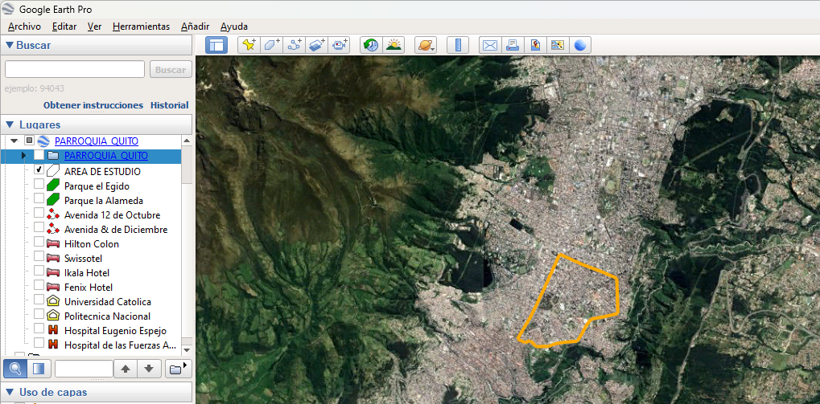

9.- CAPTURA DE PANTALLA DEL AREA DE ESTUDIO Y TODAS LAS TEMATICAS MAPEADAS (Ejemplo en la imagen)

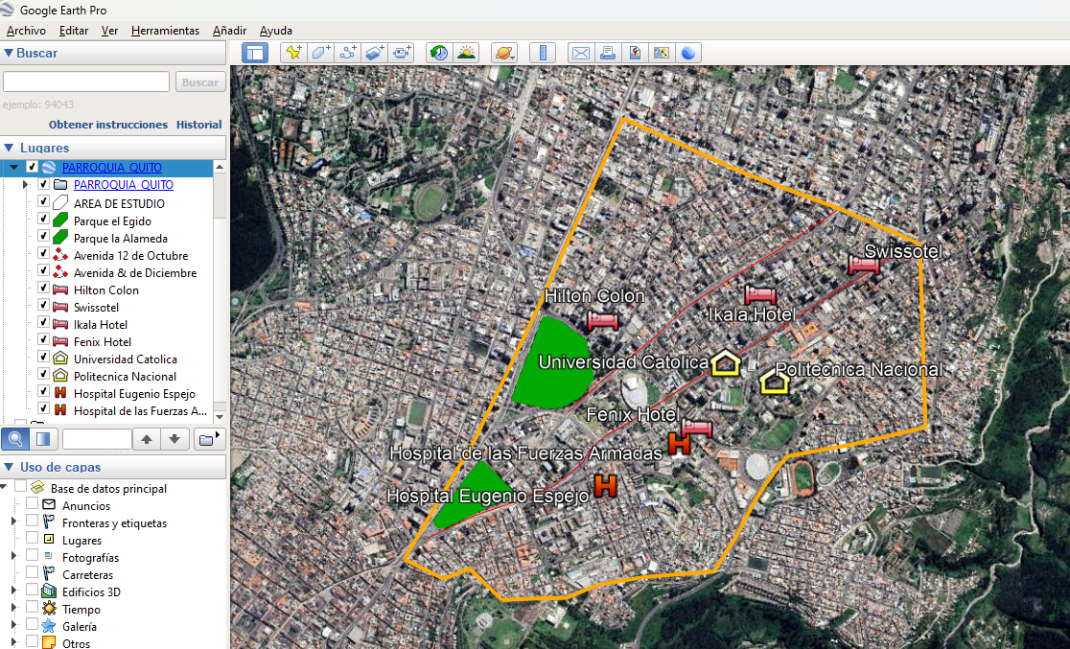

10.- Archivo .kmz resultado de guardar el lugar con el AREA DE ESTUDIO y TODAS LAS TEMATICAS

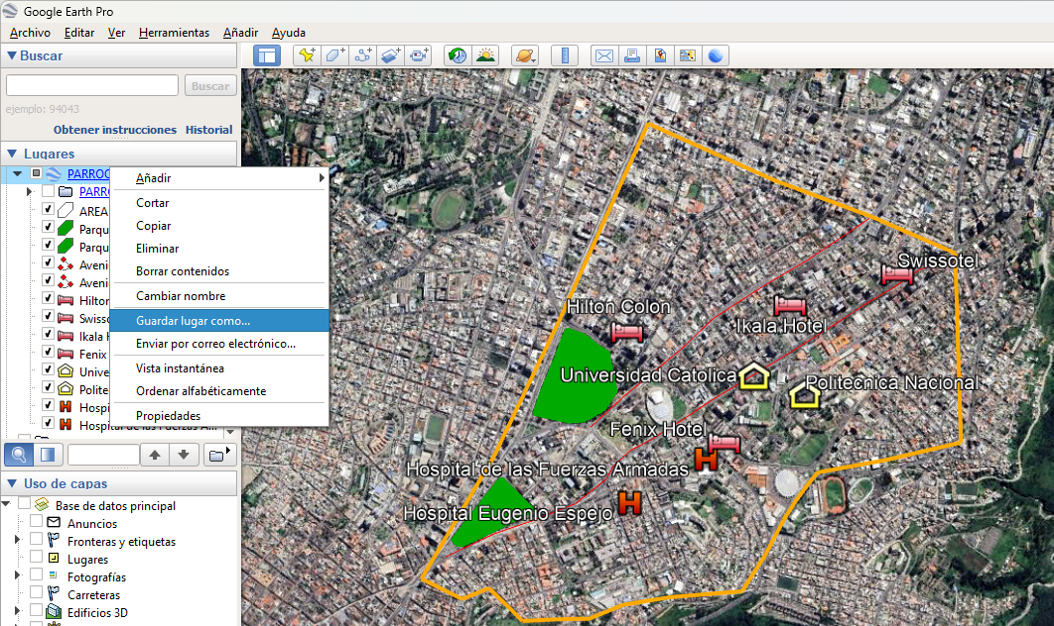

CIUDAD ASIGNADA

|  |  |
| --- | --- |
| CABEZAS | Ambato |
| CASTRO | Loja |
| CHACON | Latacunga |
| GUAMAN | Salcedo |
| MACHADO | Guaranda |
| OLEAS | Cuenca |
| OROZCO | Cañar |
| PACHECO | Otavalo |
| SHAGÑAY | Manta |
| TENE | Santo Domingo |